1、**实验项目事：BP神经网络及其应用**

（1）实验目的与原理

1. 了解BP神经网络概念

2. 了解BP神经网络应用

（2）实验内容与步骤

1阐述BP神经网络概念

2列举出BP神经网络应用

（3）主要仪器及耗材

笔记本电脑

（4）教学方式

案例教学法

（5）预习要求

预习专家系统的相关知识点。

要求：1.阐述BP神经网络概念

2. 罗列出BP神经网络应用（可以使用图形也可以使用文字）

实验内容：

1、阐述BP神经网络概念

BP(back propagation)神经网络是1986年由Rumelhart和McClelland为首的科学家提出的概念，是一种按照误差逆向传播算法训练的多层前馈神经网络，是目前应用最广泛的神经网络。

BP神经网络是一种多层的前馈神经网络，其主要的特点是：信号是前向传播的，而误差是反向传播的。具体来说，对于如下的只含一个隐层的神经网络模型。

BP神经网络的过程主要分为两个阶段，第一阶段是信号的前向传播，从输入层经过隐含层，最后到达输出层；第二阶段是误差的反向传播，从输出层到隐含层，最后到输入层，依次调节隐含层到输出层的权重和偏置，输入层到隐含层的权重和偏置。

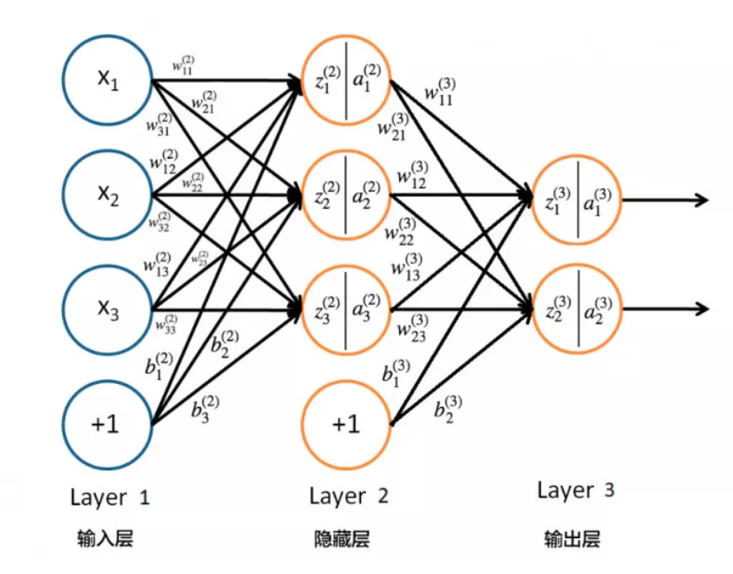

2、列举出BP神经网络应用

BP网络主要用于以下四个方面：

1)函数逼近：用输入向量和相应的输出向量训练一个网络逼近一个函数。

2)模式识别：用一个待定的输出向量将它与输入向量联系起来。

3)分类：把输入向量所定义的合适方式进行分类。

4)数据压缩：减少输出向量维数以便于传输或存储。